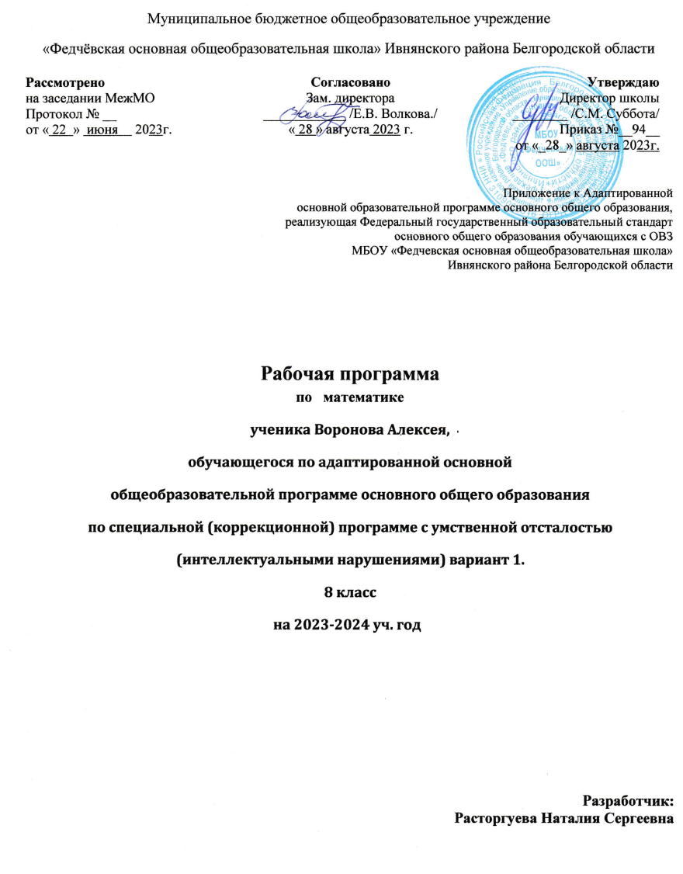

Пояснительная записка

# Адаптированная рабочая программа по математике в 5-9 классах составлена на основе авторской программы Т.В. Алышевой, А.П. Антропова, Д.Ю. Ссоловьевой, «Рабочие программы по учебному предмету для обучающихся с интеллектуальными нарушениями. 5-9 классы. Математика», М.: Просвещение, 2021.

Рабочая программа реализует Федеральный компонент государственного образовательного стандарта начального общего образования по математике и частично Федеральный компонент государственного образовательного стандарта основного общего образования по математике (приказ Министерства образования и науки Российской Федерации «Об утверждении федерального компонента государственных образовательных стандартов начального общего, основного общего и среднего образования» от 05.03.2004 г. № 1089).

**Учебно- методический комплекс**

1. М.Н.Перова. Г.М. Капустина Математика, 5. Учебник для 5 класса специальных (коррекционных\ образовательных учреждений VIII вида. М.: Просвещение, 2014 год.
2. Г.М. Капустина, М.Н.Перова. Математика, 6. Учебник для 6 класса специальных (коррекционных) образовательных учреждений VIII вида. М.: Просвещение, 2021 год.
3. Т.В. Алышева. Математика, 7. Учебник для 7 класса специальных (коррекционных) образовательных учреждений VIII вида. М.: Просвещение, 2013 год.
4. В.В.Эк. Математика, 8. Учебник для 8 класса специальных (коррекционных) образовательных учреждений VIII вида. М.: Просвещение, 2014 год.
5. М.Н.Перова. Математика, 9. Учебник для 9 класса специальных (коррекционных) образовательных учреждений VIII вида. М.: Просвещение, 2016 год.

Согласно федеральному базисному учебному плану для образовательных учреждений Российской Федерации на изучение математики на ступени основного общего образования в специальных (коррекционных\ образовательных учреждениях VIII вида отводится не менее 884 ч из расчета: в 5 классе-6 часов, в 6 классе - 6 часов, в 7 классе - 5 часов, в 8 классе - 5 часа, в 9 классе - 4часа в неделю.

**Изменения, внесенные в авторскую учебную программу.**

Авторская программа по математике в 5-9 классах рассчитана на 884 часа. По учебному плану МБОУ «Федчевская ООШ» программа по математике для индивидуального обучения на дому составляет 340 часов на очное обучение и 340 часа на самостоятельное изучение материала из расчета на очное обучение отводится: в 8 классе -1,5 часа, поэтому программа и тематическое планирование модифицированы.

**Цели:**

* формирование практически значимых знаний и умений, развитие логического мышления и пространственного воображения, создание условий для социальной адаптации учащихся с умственной отсталостью;
* подготовка учащихся к жизни и овладению доступными профессионально-трудовыми навыками.

Задачи курса:

* дать учащимся такие доступные количественные, пространственные и временные представления, которые помогут им в дальнейшем включиться в трудовую деятельность;
* использовать процесс обучения математике для повышения уровня общего развития учащихся вспомогательных школ и по возможности наиболее полно скорректировать недостатки их познавательной деятельности и личностных качеств с учетом индивидуальных возможностей каждого ученика на различных этапах обучения;
* развивать речь учащихся, обогащать её математической терминологией;
* воспитывать у учащихся целеустремленность, терпение, работоспособность, настойчивость, трудолюбие, самостоятельность, прививать им навыки контроля и самоконтроля, развивать у них точность и глазомер, умение планировать работу и доводить начатое дело до завершения.

Наряду с этими задачами на занятиях решаются и специальные задачи, направленные на коррекцию умственной деятельности школьников.

Основные направления коррекционной работы:

* развитие зрительного восприятия и узнавания;
* развитие пространственных представлений и ориентации;
* развитие основных мыслительных операций;
* развитие наглядно-образного и словесно-логического мышления;
* коррекция нарушений эмоционально-личностной сферы;
* обогащение словаря;

- коррекция индивидуальных пробелов в знаниях, умениях, навыках.

**Панируемые результаты**

**8 класс**

Учащиеся должны знать:

* величину 1°;
* размеры прямого, острого, тупого, развернутого, полного, смежных углов, сумму углов треугольника;
* элементы транспортира;
* единицы измерения площади, их соотношения;
* формулы длины окружности, площади круга.

Учащиеся должны уметь:

* выполнять сложение, вычитание, умножение и деление на однозначное, двузначное целое число натуральных чисел, обыкновенных и десятичных дробей;
* находить число по одной доле, выраженной обыкновенной или десятичной дробью;
* находить среднее арифметическое нескольких чисел;
* решать арифметические задачи на пропорциональное деление;
* строить и измерять углы с помощью транспортира;
* строить треугольники по заданным длинам сторон и величине углов;
* вычислять площадь прямоугольника (квадрата);
* вычислять длину окружности и площади круга по заданной длине радиуса;
* строить точки, отрезки симметричные данным относительно оси, центра симметрии.

**СОДЕРЖАНИЕ УЧЕБНОГО МАТЕРИАЛА**

**8 КЛАСС**

Присчитывание и отсчитывание чисел 2, 20, 200, 2000, 20 000; 5, 50, 5 000, 50000; 25, 250, 2500, 25 000 в пределах 1 000 000, устно с записью получаемых при счете чисел, с использованием счетов.

Письменное сложение и вычитание чисел, полученных при измерении одной; двумя единицами стоимости, длины, массы, выраженных в десятичных дробях.

Замена целых и смешанных чисел неправильными дробями.

Умножение и деление обыкновенных и десятичных дробей, в том числе чисел, полученных при измерении одной, двумя единицами стоимости, длины, массы выраженных в десятичных дробях на однозначные, двузначные целые числа.

Простые задачи на нахождение числа по одной его доле, выраженной обыкновенной или десятичной дробью, среднего арифметического двух и более чисел. Составные задачи на пропорциональное деление, на части, способом принятия общего количества за единицу. Градус. Обозначение: 1° . Градусное измерение углов. Величина острого, тупого, развернутого, полного угла. Транспортир, построение измерение углов с помощью транспортира. Смежные углы, сумма смежных углов, углов треугольника.

Построение треугольников по заданным длинам двух сторон и градусной мере угла, заключенного между ними, по длине стороны и градусной мере двух углов, прилежащих к ней.

Площадь. Обозначение: S. Единицы измерения площади 1 кв. мм, 1 кв. см 1 кв.дм , 1 кв м, 1 кв. км и их соотношения. Единицы измерения земельных площадей: 1 га 1 а, их соотношения. Измерение и вычисление площади прямоугольника. Числа, полученные при измерении одной, двумя единицами площади, их преобразования, выражение в десятичных дробях.

Длина окружности С = 2пR, сектор, сегмент. Площадь круга S= пR2. Линейные, столбчатые, круговые диаграммы. Построение точки, отрезка, треугольника, четырехугольника, окружности симметричных данным относительно оси, центра симметрии.

**ТЕМАТИЧЕСКОЕ ПЛАНИРОВАНИЕ**

**8 КЛАСС**

|  |  |  |  |
| --- | --- | --- | --- |
| Содержание программного материала | Количество часов по  программе для инклюзивного обучения | Количество часов по  программе для индивидуального обучения на дому | |
| Количество часов на очное обучение | Количество часов на самостоятельное обучение |
| Числа целые и дробные. | 4 | 2 | 2 |
| Прямоугольник (квадрат). | 2 | 1 | 1 |
| Нумерация чисел в пределах 1000000 | 5 | 3 | 2 |
| Окружность, круг. | 2 | 1 | 1 |
| Сложение и вычитание целых чисел и десятичных дробей. | 3 | 2 | 1 |
| Виды углов. Виды треугольников. Градус. Транспортир. Градусное измерение углов. | 4 | 2 | 2 |
| Умножение и деление целых чисел и десятичных дробей на однозначное число. | 7 | 4 | 3 |
| Умножение и деление целых чисел десятичных дробей на 10, 100, 1000. | 3 | 1 | 2 |
| Умножение и деление целых чисел десятичных дробей на круглые десятки, сотни, тысячи. | 2 | 1 | 1 |
| Смежные углы. Сумма смежных углов. Сумма углов треугольника. | 2 | 1 | 1 |
| Умножение и деление целых чисел и десятичных дробей на двузначное число. | 4 | 2 | 2 |
| Обыкновенные дроби. | 6 | 3 | 3 |
| Симметрия. | 2 | 1 | 1 |
| Площадь, единицы площади. | 3 | 1 | 2 |
| Сложение и вычитание целых и дробных чисел. | 4 | 2 | 2 |
| Построение отрезка, треугольника, квадрата, симметричных относительно оси симметрии. | 2 | 1 | 1 |
| Преобразования обыкновенных дробей. | 2 | 1 | 1 |
| Построение отрезка, треугольника, квадрата, симметричных относительно центра симметрии. | 2 | 1 | 1 |
| Умножение и деление обыкновенных дробей. | 5 | 3 | 2 |
| Куб, брус. | 2 | 1 | 1 |
| Целые числа, полученные при измерении величин, и десятичные дроби. | 4 | 2 | 2 |
| Арифметические действия с целыми числами, полученными при измерении величин, и десятичными дробями: сложение и вычитание. | 6 | 3 | 3 |
| Арифметические действия с целыми числами, полученными при измерении величин, и десятичными дробями: умножение и деление. | 8 | 4 | 4 |
| Построение треугольника. | 2 | 1 | 1 |
| Числа, полученные при измерении площади, и десятичные дроби. | 3 | 1 | 2 |
| Длина окружности. Сектор, сегмент | 2 | 1 | 1 |
| Меры земельных площадей. Площадь круга. | 3 | 1 | 2 |
| Арифметические действия с числами, полученными при измерении площади. | 4 | 2 | 2 |
| Диаграммы. | 4 | 2 | 2 |
| Всего | 102 | 51 | 51 |